บทที่ 3
การพัฒนาเว็บไซต์
การศึกษาครั้งนี้ผู้จัดทำโครงงานการพัฒนาเว็บไซต์ศูนย์พัฒนาเด็กเล็กตำบลมิตรภาพ ผู้ศึกษาโครงงานนำเสนอหัวข้อต่างๆ ตามลำดับต่อไปนี้
3.1 ขั้นตอนการดำเนินการ
3.2 ประชากรและกลุ่มตัวอย่าง
3.3 เครื่องมือที่ใช้ในการดำเนินงาน
3.4 การสร้างเครื่องมือ
3.5 การวิเคราะห์ข้อมูล
3.6 สถิติที่ใช้ในการวิเคราะห์ข้อมูล

3.1 ขั้นตอนการดำเนินงาน
3.1.1 ศึกษาและเก็บรวบรวมข้อมูลที่เกี่ยวข้องกับศูนย์พัฒนาเด็กเล็กตำบลมิตรภาพ
3.1.2 เขียนใบเสนอโครงงาน
3.1.3 ขั้นตอนการออกแบบหน้าแรกในหน้าเว็บไซต์ศูนย์พัฒนาเด็กเล็กตำบลมิตรภาพ
1. ขั้นตอนการออกแบบหน้าแรกในหน้าเว็บไซต์ศูนย์พัฒนาเด็กเล็กตำบลมิตรภาพ
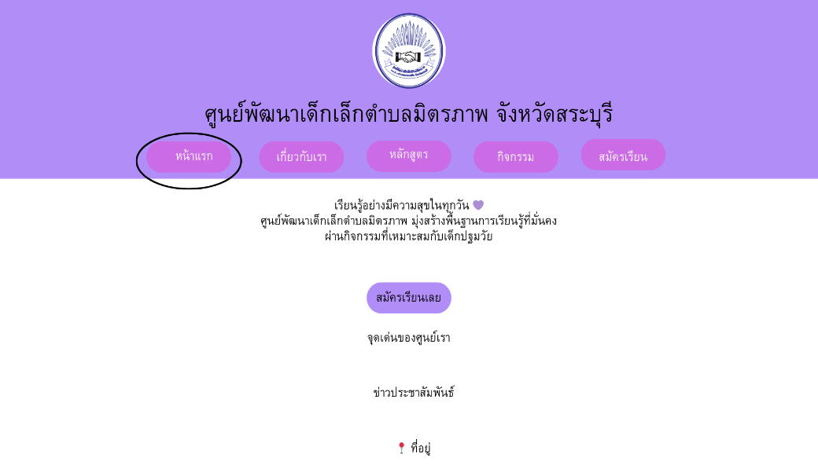
รูปภาพที่ 3.1 การออกแบบหน้าแรกในหน้าเว็บไซต์การพัฒนาเว็บไซต์ศูนย์พัฒนาเด็กเล็กตำบลมิตรภาพ
2. ขั้นตอนการออกแบบโครงสร้างเกี่ยวกับเรา
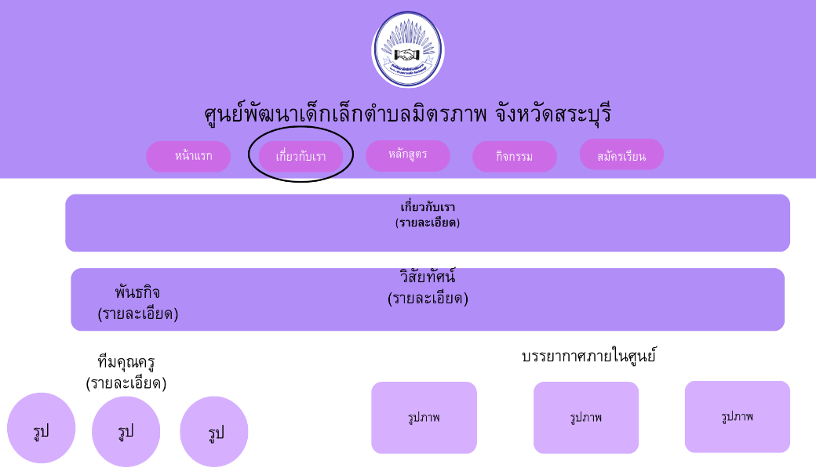
รูปภาพที่ 3.2 การออกแบบโครงสร้างเกี่ยวกับเรา
3. ขั้นตอนการออกแบบหน้าข้อมูลหลักสูตร
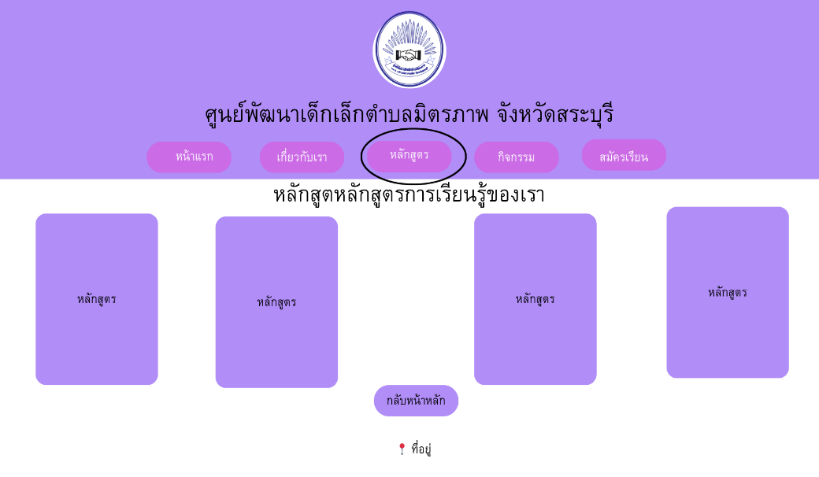
รูปภาพที่ 3.3 การออกแบบหน้าข้อมูลหลักสูตร

4. ขั้นตอนการออกแบบหน้าข้อมูลกิจกรรม
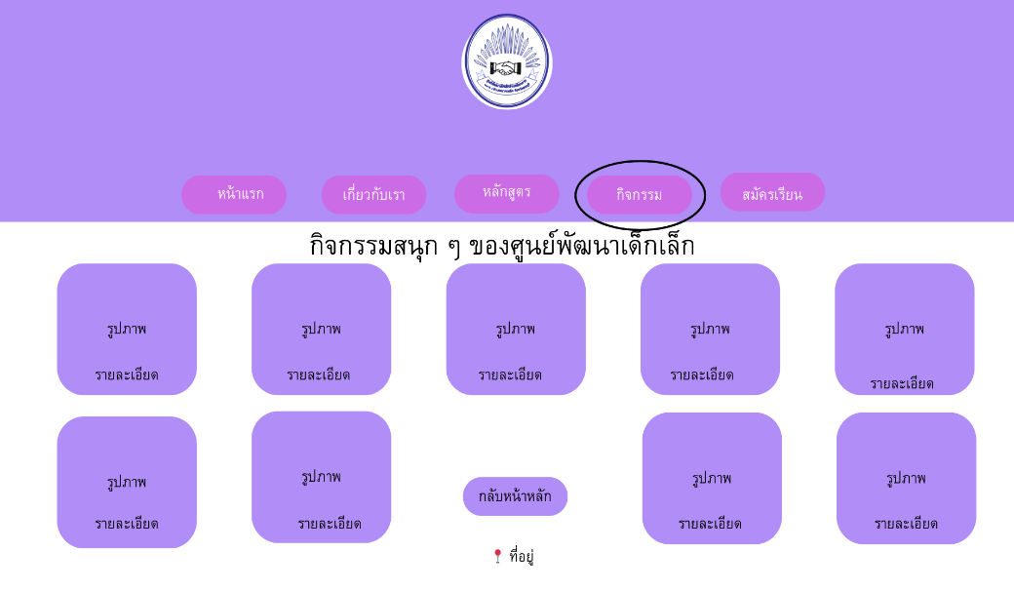
รูปภาพที่ 3.4 การออกแบบหน้าข้อมูลกิจกรรม
5. ขั้นตอนการออกแบบหน้าสมัครเรียน
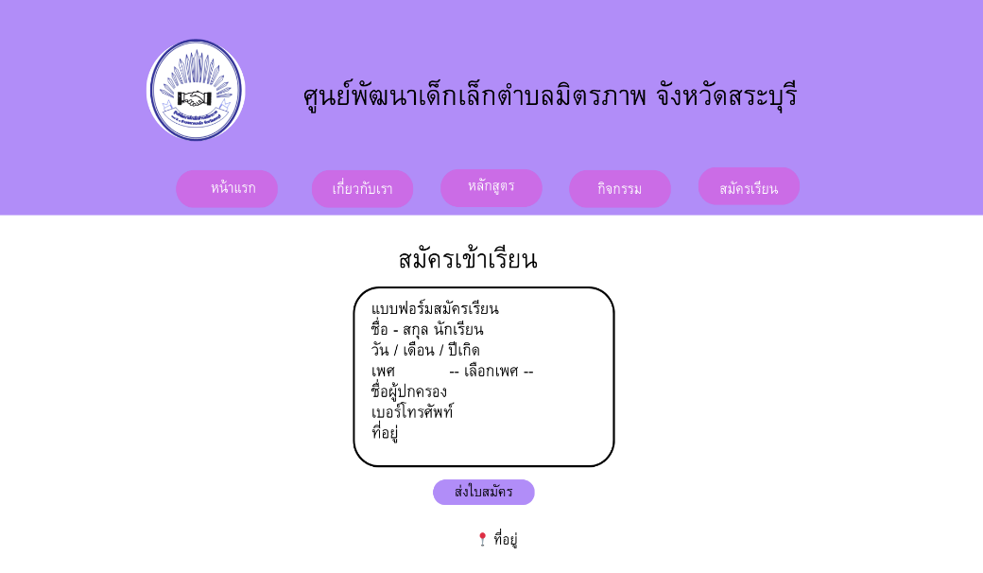
รูปภาพที่ 3.5 การออกแบบหน้าสมัครเรียน
3.11.1 เก็บรวบรวมข้อมูลด้วยแบบสอบถามความพึงพอใจการพัฒนาเว็บไซต์ศูนย์พัฒนาเด็กเล็กตำบลมิตรภาพ
3.12.1 วิเคราะห์ข้อมูลที่ได้จากแบบสอบถามความพึงพอใจการพัฒนาเว็บไซต์ศูนย์พัฒนาเด็กเล็กตำบลมิตรภาพ
3.13.1 สรุปผลที่ได้จากการวิเคราะห์ข้อมูล
3.2 ประชากรและกลุ่มตัวอย่าง
ประชากรกลุ่มตัวอย่าง
ผู้บริหารคณะครูศูนย์พัฒนาเด็กเล็กตำบลมิตรภาพ จำนวน 9 คน
คณะครูที่ปรึกษาสาขาวิชาเทคโนโลยีธุรกิจดิจิทัล จำนวน 3 คน
นักเรียนศูนย์พัฒนาเด็กเล็กตำบลมิตรภาพ จำนวน 36 คน
รวมทั้งสิ้น จำนวน 48 คน
กลุ่มตัวอย่าง ผู้บริหาร คณะครู บุคลากรทางการศึกษา นักเรียนศูนย์พัฒนาเด็กเล็ก ตำบลมิตรภาพ จำนวน 44 คน ซึ่งขนาดกลุ่มตัวอย่างได้มาจากตารางขนาดของกลุ่มตัวอย่างของเครซี่มอร์แกน (ที่มา : Robert V. Krejcie and Earyle W. Morgan. 1970 อ้างใน ธีรวุฒิ เอกะกุล, 2543)

3.3 เครื่องมือที่ใช้ในการดำเนินงาน
3.3.1 เครื่องมือที่ใช้ในการวิจัยได้แก่ แบบสอบถามความพึงพอใจในการดำเนินโครงงานการพัฒนาเว็บไซต์ศูนย์พัฒนาเด็กเล็กตำบลมิตรภาพ โดยแบ่งออกเป็น 3 ตอน ดังนี้
ตอนที่ 1 เป็นแบบสอบถามเกี่ยวกับข้อมูลทั่วไปของผู้ตอบแบบสอบถาม ประกอบด้วย เพศ อายุ สถานภาพ ระดับการศึกษา
ตอนที่ 2 ข้อมูลความคิดเห็นความพึงพอใจการพัฒนาเว็บไซต์ศูนย์พัฒนาเด็กเล็กตำบลมิตรภาพ
ตอนที่ 3 ข้อเสนอแนะ สอบถามเกี่ยวกับข้อเสนอแนะ/ความคิดเห็นอื่นๆ ของผู้ตอบแบบสอบถามในการใช้งานการพัฒนาเว็บไซต์ศูนย์พัฒนาเด็กเล็กตำบลมิตรภาพ
การสร้างเครื่องมือแบบสอบถามความพึงพอใจในการใช้งานการพัฒนาเว็บไซต์ศูนย์พัฒนาเด็กเล็กตำบลมิตรภาพ โดยใช้แบบวัดมาตราส่วนประมาณค่าสภาพของปัญหาที่มีค่ามากที่สุด มาก ปานกลาง น้อย น้อยที่สุด กับข้อความที่กำหนด และมีเกณฑ์ในการให้คะแนนโดยจำแนกค่าวัดระดับความพึงพอใจมีดังนี้
5 หมายถึง มากที่สุด
4 หมายถึง มาก
3 หมายถึง ปานกลาง
2 หมายถึง น้อย
1 หมายถึง น้อยที่สุด

ตารางที่ 3.1 แสดงตัวอย่างแบบสอบถามความพึงพอใจในการใช้งานการพัฒนาเว็บไซต์ศูนย์พัฒนาเด็กเล็กตำบลมิตรภาพ
รายการประเมิน | ระดับความพึงพอใจ
รายการประเมิน | มากที่สุด  5 | มาก  4 | ปานกลาง  3 | น้อย  2 | น้อยที่สุด  1
ด้านเนื้อหา
1. ข้อมูลช่วยให้ผู้ปกครองเข้าใจการดูแลและพัฒนาเด็กปฐมวัยได้ดีขึ้น
2. เนื้อหาอ่านง่าย เข้าใจง่าย
3. เนื้อหาสอดคล้องกับภารกิจของศูนย์พัฒนาเด็กเล็ก
ด้านการออกแบบและการจัดรูปแบบของเว็บไซต์
4. สีและธีมของเว็บไซต์มีความเหมาะสม
5. ขนาดตัวอักษรอ่านง่าย ไม่ลายตา
6. การจัดวางเมนูและปุ่มต่าง ๆ เป็นระเบียบ
ด้านประโยชน์ และการนำไปใช้
7. เว็บไซต์ช่วยให้เข้าถึงข้อมูลของศูนย์ได้สะดวกขึ้น
8. ข้อมูลบนเว็บไซต์สามารถนำไปใช้ได้จริงในชีวิตประจำวัน
9. เว็บไซต์ช่วยให้การประชาสัมพันธ์ข่าวสารและกิจกรรมมีประสิทธิภาพ
10. ข้อมูลบนเว็บไซต์สามารถนำไปใช้ในการวางแผนหรือเตรียมตัวเกี่ยวกับการศึกษาของบุตรหลาน
ตอนที่ 3 ข้อเสนอแนะ
...................................................................................................................................................................................................................................................................................................................................................

3.4 การสร้างเครื่องมือ
3.4.1 การให้คะแนนของแบบสอบถามใช้คะแนนทุกข้อของผู้ตอบแบบสอบถามมารวมกันและหาค่าเฉลี่ย เพื่อเป็นคะแนนในการกำหนดความพึงพอใจในการใช้งานเว็บไซต์ศูนย์พัฒนาเด็กเล็ก
ระดับที่ 1 ความพึงพอใจในการใช้เว็บไซต์โรงเรียนบ้านหนองผักหนอก ระดับน้อยที่สุด กำหนดช่วงคะแนนเฉลี่ย ระหว่าง 1.00 – 1.59
ระดับที่ 2 ความพึงพอใจในการใช้เว็บไซต์ศูนย์พัฒนาเด็กเล็กตำบลมิตรภาพ ระดับน้อย กำหนดช่วงคะแนนเฉลี่ย ระหว่าง 1.50 – 2.89
ระดับที่ 3 ความพึงพอใจในการใช้เว็บไซต์ศูนย์พัฒนาเด็กเล็กตำบลมิตรภาพ ระดับปานกลาง กำหนดช่วงคะแนนเฉลี่ย ระหว่าง 2.50 – 3.49
ระดับที่ 4 ความพึงพอใจในการใช้เว็บไซต์ศูนย์พัฒนาเด็กเล็กตำบลมิตรภาพ ระดับมาก
กำหนดช่วงคะแนนเฉลี่ย ระหว่าง 3.50 – 4.49
ระดับที่ 5 ความพึงพอใจในการใช้เว็บไซต์ศูนย์พัฒนาเด็กเล็กตำบลมิตรภาพ ระดับมากที่สุด กำหนดช่วงคะแนนเฉลี่ย ระหว่าง 4.50 – 5.00
3.4.2 กระบวนการเก็บรวบรวมข้อมูลได้ดำเนินการตามขั้นตอน ดังนี้
1. จัดทำโครงการงานพัฒนาเว็บไซต์ศูนย์พัฒนาเด็กเล็กตำบลมิตรภาพ และแบบสอบถาม
2. คณะผู้จัดทำได้นำเสนอโครงงานการพัฒนาเว็บไซต์ศูนย์พัฒนาเด็กเล็กตำบลมิตรภาพ
การประชาสัมพันธ์โครงงานและเก็บรวบรวมโครงงานที่ได้จากจัดทำโครงงานการพัฒนาเว็บไซต์ศูนย์พัฒนาเด็กเล็กตำบลมิตรภาพ และแบบสอบถามและทำการแจกแบบสอบถามให้กับกลุ่มตัวอย่างและนำมาประมวลผลหาค่าเฉลี่ย (x) และค่าเบี่ยงเบนมาตราฐาน (S.D.) โดยใช้โปรแกรมสำเร็จรูปทางสถิติ

3.5 การวิเคราะห์ข้อมูล
ผู้วิจัยนำข้อมูลที่เก็บรวบรวมมาวิเคราะห์หาค่าทางสถิติ โดยใช้โปรแกรมสำเร็จรูปผู้จัดทำ จึงกำหนดแผนข้อมูลดังต่อไปนี้
3.5.1 การวิเคราะห์ข้อมูลทั่วไปของผู้ตอบแบบสอบถามวิเคราะห์แบบสอบถามเกี่ยวกับข้อมูลส่วนตัวของผู้ตอบแบบสอบถาม ซึ่งเป็นแบบสอบถามแบบให้เลือกตอบ ประกอบด้วย เพศ อายุ สถานภาพ ระดับการศึกษา จะใช้ค่าสถิติเบื้องต้นในการคำนวณ ได้แก่ การหาค่าร้อยละ และค่าเฉลี่ย
3.5.2 การวิเคราะห์ความพึงพอใจของผู้ใช้งานเว็บไซต์ศูนย์พัฒนาเด็กเล็กตำบลมิตรภาพระดับความคิดเห็นของผู้ตอบแบบสอบถามเป็นคำถามเกี่ยวกับการใช้งานเว็บไซต์ศูนย์พัฒนาเด็กเล็กตำบลมิตรภาพ

3.6 สถิติที่ใช้ในการวิเคราะห์ข้อมูล
สถิติที่ใช้ในการวิเคราะห์ข้อมูลการประเมินผลการดำเนินการดังนี้
3.6.1 การหาค่าร้อยละ (Percentage)
สูตร P แทน FN x 100
เมื่อ P แทน ค่าร้อยละ
F แทน ความถี่ที่ต้องการแบ่งเป็นร้อยละ
N แทน จำนวนความถี่ทั้งหมด
3.6.2 การหาค่าเฉลี่ย (Mean)
สูตร (x) แทน xx
เมื่อ (x) แทน ค่าเฉลี่ย
x แทน ผลรวมของคะแนนทั้งหมดในกลุ่มตัวอย่าง
N แทน จำนวนในกลุ่มตัวอย่าง
3.6.3 การหาค่าส่วนเบี่ยงเบนมาตรฐาน (Standard deviation)
สูตร S.D แทน Nx2-()2N(N-1)
สูตร S.D แทน ค่าเบี่ยงเบนมาตรฐาน
x แทน ผลรวมของคะแนนทั้งหมด

